MacDust
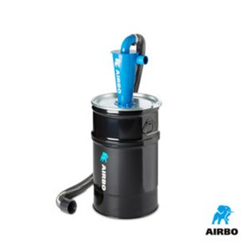

MacDust Voorafscheider
Vangt het eerste grove vuil op
– Zorgt dat de stofzak langer meegaat
– Bestelnummer: 500305

Producteigenschappen
De professional in de bouw en installatie kan nu met één stofzuiger iedere klus aan waarbij fijnstof vrijkomt. Door nieuwe accessoires aan de stofzuiger te bevestigen kan langer, voordeliger en diverser worden gewerkt. De metalen MacDust voorafscheider vangt het stof op, zodat de stofzak langer meegaat; hij is door Klop Innovations zelf ontwikkeld. Een plastic zak in de metalen bak vangt al het stof op. Een volle zak vervangt men voor een nieuwe, ze zijn veel lager geprijsd dan de bij de stofzuiger behorende stofzakken.
Twee accessoires van de AIRBO industriële stofzuiger vergroten zijn functionaliteit om voordelig, gezond en volgens de regels te werken. De MacDust voorafscheider ontlast en verlengt de levensduur van de stofzak. De metalen MacDust voorafscheider vangt het stof op, zodat de stofzak langer meegaat; hij is door Klop Innovations zelf ontwikkeld. Een plastic zak in de metalen bak vangt al het stof op. Een volle zak vervangt men voor een nieuwe, die veel lager geprijsd is dan stofzakken die bij de stofzuiger horen.

